（考试时间：120分钟；满分：120分）
一、语言积累及运用（本题满分27分）
（一）诗文默写与理解（本题满分13分）
1．根据提示默写。（10分）
①阳春布德泽， 。（《长歌行》）
② ，燕然未勒归无计。（《渔家傲·秋思》范仲淹）
③大漠孤烟直， 。（《使至塞上》王维）
④ ，化作春泥更护花。（《己亥杂诗》龚自珍）
⑤海日生残夜， 。（《次北固山下》王湾）
⑥ ，随风直到夜郎西。（《闻王昌龄左迁龙标遥有此寄》李白）
⑦鸡声茅店月， 。（《商山早行》温庭筠）
⑧ ，往来无白丁。（《陋室铭》刘禹锡）
⑨万钟则不辩礼义而受之， ！（《鱼我所欲也》）
⑩忧郁的日子里须要镇静：相信吧， 。（《假如生活欺骗了你》普希金）
【答案】①万物生光辉②浊酒一杯家万里③长河落日圆④落红不是无情物⑤江春入旧年⑥我寄愁心与明月⑦人迹板桥霜⑧谈笑有鸿儒⑨万钟于我何加焉⑩快乐的日子将会来临
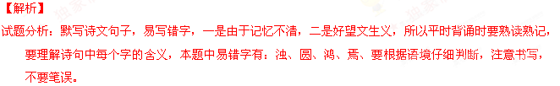
【考点定位】默写常见的名句名篇。能力层级为识记A。
2．下列各项中，对诗词理解有误的一项是（ ）（3分）
A．“谁道人生无再少？门前流水尚能西”，苏轼由门前西流的溪水，联想到人生也可老当益壮，充满了积极乐观的情绪。
B．“东风不与周郎便，铜雀春深锁二乔”，唐代诗人杜牧认为，假使东风不给周瑜以方便，赤壁之战的结局恐怕会完全改变。
C．“莫道不消魂，帘卷西风，人比黄花瘦”，在李清照笔下，主人公深深沉醉于赏心悦目的秋景中，以至于人比黄花还要清瘦。
D．王安石的《登飞来峰》中，“不畏浮云遮望眼，自缘身在最高层”两句表现了诗人高瞻远瞩的思想境界和壮志凌云的豪迈情怀。
【答案】C
【解析】
试题分析：仔细阅读各项语句，根据其中表述的要点，判断出自的作品，根据所学所记，回顾作品内容，比较判断正误。C错，李清照是借秋景写愁绪的，并不是表达“赏心悦目”的感受。
【考点定位】评价诗歌的思想内容或作者的情感态度。能力层级为鉴赏评价D。
（二）注音与书写【本题满分4分】
3．阅读下面的文字，给加点字注音；根据拼音在田字格中正确、规范、美观地填写汉字。（4分）
（1）设计者和匠师们讲究亭台轩榭的布局，讲究花草树木的映chèn。
（2）他们对自己所想象的这位文坛泰斗形象颔首低眉，敬重有加，内心的期望扩大到诚huáng诚恐的地步。
（ ） Chèn
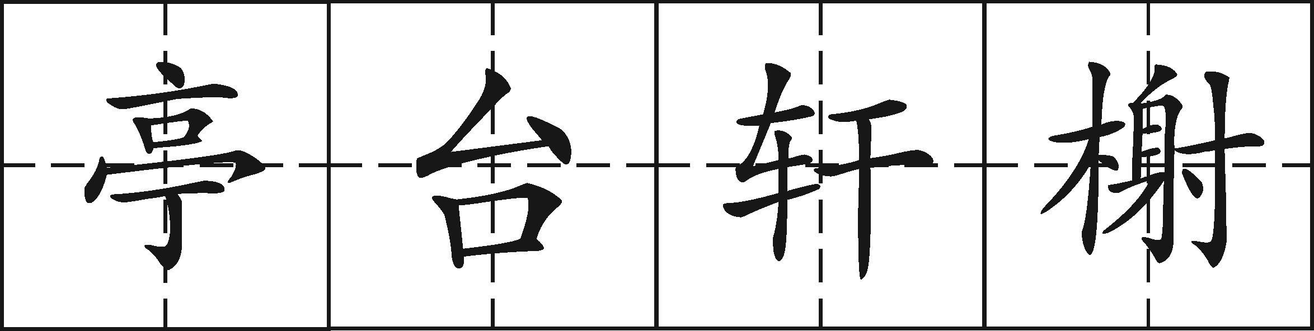
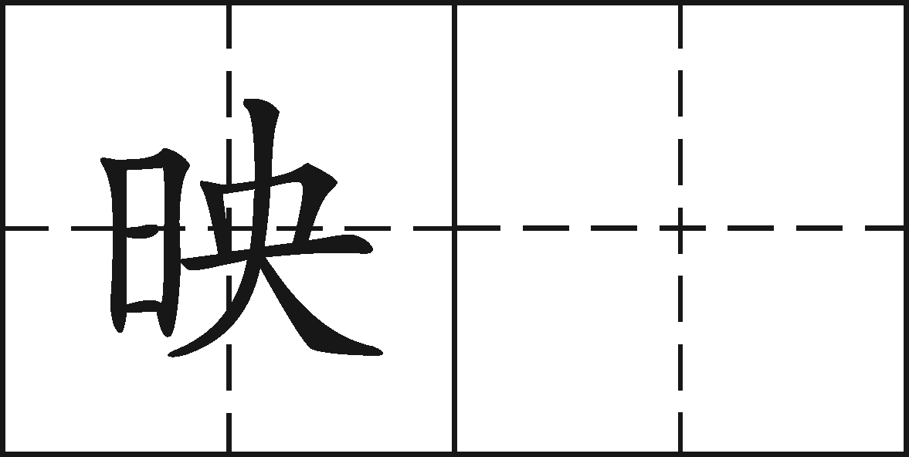
huáng （ ）
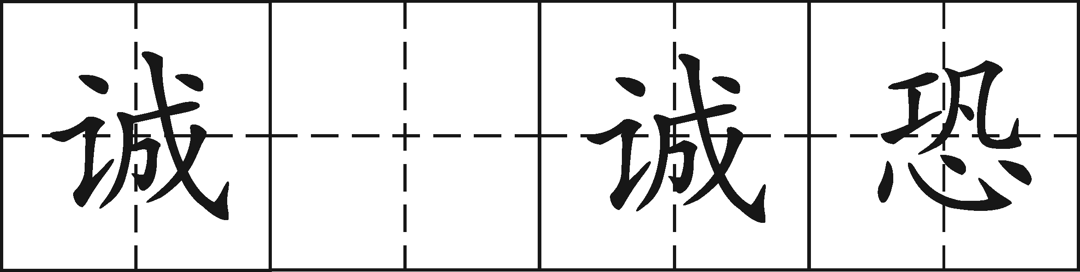
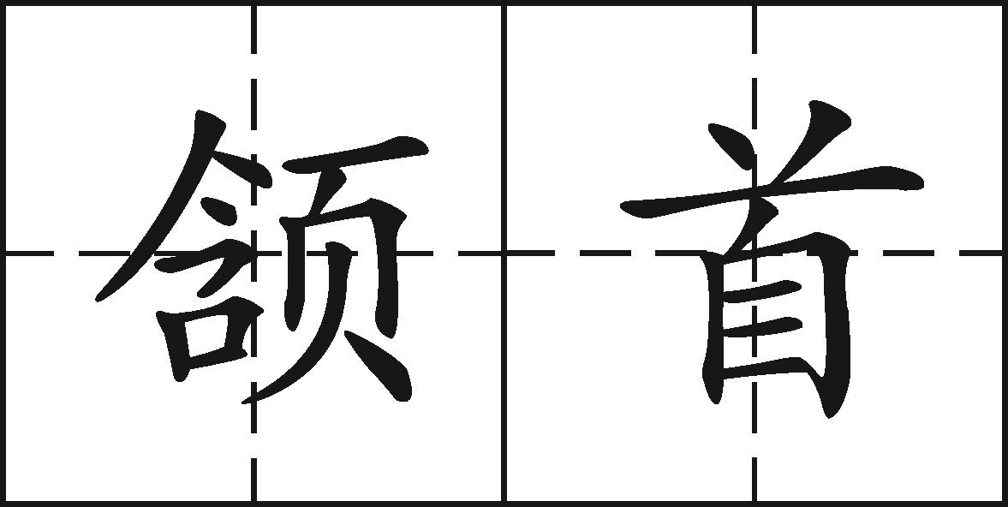

【答案】（1）轩（xuān） 映（衬）（2）诚（惶）诚恐 颔（hàn）
【解析】
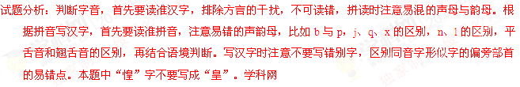
【考点定位】识记并正确书写现代汉语普通话常用字的字音。能力层级为识记A。识记并正确书写现代常用规范汉字。能力层级为识记A。
（三）语言运用与名著阅读【本题满分10分】
4．下面画线的语句在表达上存在问题，请加以修改。（2分）
为响应全民健身的号召，我市多所学校组织了“健步行”活动。这项活动得到了家长们的高度评价，他们认为，“健步行”活动不但有助于磨练孩子们的意志，而且能增强孩子们的体质。
修改后的句子：
【答案】“健步行”活动不但有助于增强孩子们的体质，而且能磨炼孩子们的意志。
【解析】
试题分析：病句原因很多，主要有搭配不当、成分残缺、语序不当、前后矛盾等。判断病句，必须对汉语的语言规范有所了解，首先要仔细阅读句子，第一步凭借语感感知句子有无毛病，再用所学知识（病句类型）作分析。可用压缩句子抓主要成分由整体到局部地判断。本句的毛病语序不当，前后分句表达意思的轻重倒轩，“磨练意志”意义深，应该在后面；“增强体质”意义较浅，应该在前面。
【考点定位】辨析或修改病句。能力层级为表达运用E。
5．阅读下面的文字，按要求作答。（4分）
一天，市民易先生看到一个小孩掉进池塘，不善游泳的他来不及脱衣服，就纵身跃进池塘将小孩救了上来。孩子平安无事，而当筋疲力尽的易先生被别人拖上岸时，孩子的妈妈却已经带着孩子离开了，连声“谢谢”都没说。易先生对此感到有些伤心。
如果见到这位妈妈，你会这样对她说：阿姨， （含标点符号不超过60字）
【答案】示例：滴水之恩，当以涌泉相报。这是中华民族的传统美德，如果没有哪位先生的舍身相救，你孩子会性命难保。你是不是应该做些什么。
【答案】C
【解析】
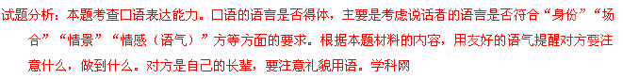
【考点定位】语言表达简明、连贯、得体、准确、鲜明、生动。能力层级为表达运用E。
阅读下面的文字，回答问题。（4分）
尼摩船长说：“教授，我曾经注意到，在红海和地中海中有某些完全相同的鱼类。我确定了这个事实，我就问，在这两个海中间是不是有交通路线的存在。如果有，地下水流因为两海的水平面不同，必然要从红海流到地中海。我在苏伊士附近打了很多鱼。我把铜圈套在鱼尾上，再把鱼放入海中。几个月后，在叙利亚海岸，我找到了一些从前放走的鱼尾上有铜圈的鱼。两海之间有路可通的想法得到了证明。我利用诺第留斯号去找寻这条通道，终于把它发现了，也冒险走过去了！教授，不久您也要通过我的海底地道了！”
6．下列各项中，填入空格正确的一项是（ ）（2分）
选文出自 的著作《 》，这段文字的主要内容是尼摩船长告诉教授 。
A．法国作家凡尔纳 海底两万里 他认为红海和地中海之间有海底地道
B．英国作家乔纳森·斯威夫特 格列佛游记 他在叙利亚海岸发现了他之前放走的鱼
C．法国作家凡尔纳 海底两万里 他发现红海和地中海之间海底地道的经过
D．英国作家乔纳森·斯威夫特 格列佛游记 他准备带教授穿行海底地道
7．下列各项中表述有误的一项是（ ）（2分）
A．“我在苏伊士附近打了很多鱼”一句的宾语部分是“很多鱼”。
B．“地下水流因为两海的水平面不同，必然要从红海流到地中海”是因果关系复句。
C．“几个”是数量词；“曾经”是副词。
D．“走过去”和“得到了证明”都是动宾短语。
【答案】
6．C
7．D
【解析】
6．
试题分析：文学常识判断的知识点有作者名（字、号）、称谓、生活时代、作品名、体裁、书中人物、主要情节、作品主题及风格、流派等。本题概括“尼摩船长”这一人物即可判断作品作答。
【考点定位】识记文学常识。能力层级为识记A。
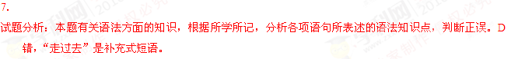
【考点定位】理解语文语法常识。能力层级为理解B。
二、阅读【本题满分43分】
（一）文言文阅读【本题满分12分】
子犹^{①}曰：贫者，士之常也；俭者，人之性也。贫不得不俭，而俭者不必贫，故曰“性也”。然则俭不可乎？曰：吝不可耳。俭而吝，则虽堆金积玉，与乞儿何异？
郑余庆素吝。一日，忽召亲朋数人会食。众皆怪之。侵晨赴之。日高，余庆方出，呼左右曰：“吩咐厨家蒸烂去毛，莫拗折项！”众相顾，以为必蒸鹅鸭之类。又久之，盘出，酱醋亦极香新。但见每人前粟饭一碗，蒸葫芦一枚，皆匿笑强进。
王罴性俭率。镇河东日，尝有台使^{②}至，罴为设食，乃裂去薄饼缘。罴曰：“耕种收获，其功已深，舂^{③}爨^{④}造成，用力不少。尔之择选，当是未饥！”命左右撤去之。使者愕然大惭。
（原文有删改）
【注释】①子犹：即本文作者冯梦龙。②台使：中央最高行政机构派出的使者。③舂（chōnɡ）：用杵捣去谷物的皮壳或捣碎。④爨（cuàn）：生火做饭。
8．对下列句中加点词的解释，不正确的一项是（ ）（2分）
A．忽召亲朋数人会食 会：适逢
B．众皆怪之 怪：觉得……奇怪
C．皆匿笑强进 匿：偷偷地
D．乃裂去薄饼缘 缘：边缘
9．下列句子中，“而”的意义和用法与例句相同的一项是（ ）（2分）
例句：贫不得不俭，而俭者不必贫
A．余强饮三大白而别 （《湖心亭看雪》）
B．中峨冠而多髯者为东坡 （《核舟记》）
C．呼尔而与之 （《鱼我所欲也》）
D．民殷国富而不知存恤 （《隆中对》）
10．下列句子中，与“罴为设食”句式相同的一项是（ ）（2分）
A．仅有“敌船”为火所焚 （《观潮》）
B．客从外来，与坐谈 （《邹忌讽齐王纳谏》）
C．此悉贞良死节之臣 （《出师表》）
D．舜发于畎亩之中 （《生于忧患，死于安乐》）
11．对原文有关内容的理解和分析，下列表述不正确的一项是（ ）（2分）
A．一天，郑余庆请亲朋好友去吃饭，大家一早就去赴宴，结果直到日头高照，郑余庆才出来。
B．郑余庆让左右侍从叮嘱厨子“蒸烂去毛，不要折断它的颈项”，大家以为他要请吃蒸鹅蒸鸭之类。
C．王罴对使者浪费粮食的做法甚为不满，命令侍从撤去食物。由此可见他节俭直率的特点。
D．子犹认为，节俭是一种品性，与生活贫穷毫无关系。他提倡节俭，但是反对过于吝啬。
12．将下面的句子翻译成现代汉语。（4分）
（1）俭而吝，则虽堆金积玉，与乞儿何异？（3分）
（2）尔之择选，当是未饥！（1分）
【参考译文】子犹说，贫穷是处于人之常态；节俭是人之本性。因为贫穷而不得不节俭，而节俭不一定是因为贫穷，所以说是“本性”。然而这样节俭是不是需要推行？回答说，吝啬就不可以了。节俭但偏于吝啬，那么即使堆金积玉，和乞丐有什么区别呢。
郑余庆清廉俭朴品德高尚。有一天。他忽然请一些与他关系比较好的官员吃饭，大家都很吃惊。朝廷的官员们因为老丞相威望高的缘故，都在早晨就上他家去了。等到太阳很高了，郑余庆才出来，说了很长时间闲话，大家饿了。郑余庆对仆人说：“吩咐厨师，把吃的东西蒸得烂一些，要除去毛，不要把颈项折断。”大家相互交换眼色，以为一定是清蒸鹅、鸭一类的菜。一会儿，摆上桌子，放上餐具，酱和醋也都很新鲜很香。好一会儿才等到吃饭，每人面前只有一碗米饭和一枚蒸葫芦。宰相吃得很香，大家也暗笑勉强吃了下去。
王罴为人俭朴直率，不修边幅。有一次，朝廷派来一位使者，王罴为他设下饭肴。使者竟然把薄饼的边缘撕去。王罴说：“耕种收获，已经不易，去壳加火，费力不少，你这种做法，恐怕是不饿。”命令随从将饭肴撤走。使者大惊，十分惭愧。
【答案】
8．A
9．B
10．B
11．D
12．（1）节俭但偏于吝啬，那么即使堆金积玉，和乞丐有什么区别呢。（1分）（2）你这种做法，恐怕是不饿。
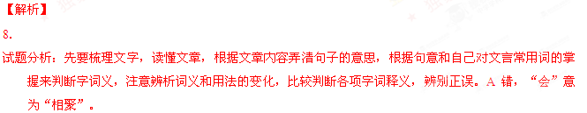【考点定位】理解常见文言实词在文中的意义。能力层级为理解B。
9．
试题分析：先要根据根据所学所记判断例句中“而”的含义，再读懂各选项句子，根据自己对文言常用词的掌握来判断各句中“而”的字义，进行比较。B句与例句的“而”都作连词，表示顺连。
【考点定位】理解常见文言虚词在文中的意义。能力层级为理解B。
10．
试题分析：本题要求从“句式”这个答点来判断，根据所学所记，首先要了解文言常用句式有“省略句”“倒装句”“判断句”，然后再判断各项语句。B句与例句都是“省略句”，省略了动词后面的宾语。
【考点定位】理解或翻译文中的句子。能力层级为理解B。
11．
试题分析：阅读本文，读懂内容。分析各项表述的要点，梳理内容，找到有关的信息，比较判断正误。D错，从“贫不得不俭”一句来看，节俭与“贫困”是有有关系的。
【考点定位】归纳内容要点，概括中心意思。能力层级为分析综合C。
12．
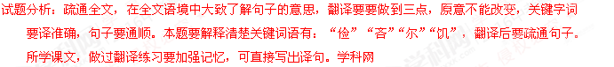
【考点定位】理解或翻译文中的句子。能力层级为理解B。
（二）现代文阅读【本题满分6分】
微阅读时代更需阅读经典
杨福成
①而今，“微阅读时代”已经来临。与正襟危坐捧一本经典厚书来比，微阅读的趣味性是大大增强了，鼠标一动、手机一点，浏览便捷、直观，内容简单、轻松。
②微阅读时代我们还需要阅读经典吗？
③不难发现，当今社会具有这么几个特征：人心浮、轻文化、重娱乐。这与这个社会疏远了经典，疏远了那些能够让心灵沉静下来的书籍不无关系。
④曾经，上世纪七八十年代的大学生演绎了早上四五点钟就去新华书店排队买书的风景，而现在，我们演绎了什么呢？错字病句连篇的网络小说点击率超万上亿，娱乐八卦、吃泥鳅治病的“养生秘笈”稳坐排行榜……现代人的阅读已经从精神的云端跌落到低谷。微阅读正在消解崇高，远离理想，放置经典名著的书架已经成了博古架。
⑤多么浅薄的阅读时代啊！
⑥与微阅读缺乏深度、容易导致人的精神平庸化甚至低级化相比，经典则不一样，它叫人领悟的是以德润身，以智化身，以神塑身，以“大我”行事处世。因而，我们应该大力提倡经典阅读。
⑦近年来一直在倡导全民阅读的教育家朱永新先生说：“我们的精神高度由阅读高度决定，我们的价值观在阅读的过程中逐步形成。”
⑧当经典被束之高阁的时候，人们的思想也就荒芜了，这个社会也就浮躁了。
⑨因此，在微阅读时代，我们更需要阅读经典。【】
（原文有改动）
13．从全文看，阅读经典有哪些好处？（2分）
14．解释“荒芜”一词在文中的含义。（2分）
当经典被束之高阁的时候，人们的思想也就荒芜了，这个社会也就浮躁了。
15．第④自然段画线句子举了七八十年代大学生排队买书的例子，有什么作用？（2分）
【答案】
13．培养崇高的精神，提升个人素养，实现远大理想。
14．“荒芜”是指当人们远离经典，只做缺乏深度的阅读，造成人文精神的平庸化甚至低级化。
15．运用举例论证，具体详细有力地论证了曾经人们是热衷于阅读经典的，与现代人浅薄的阅读形成对比，突出论证了文章的中心论点。
【解析】
13．
试题分析：阅读本文，了解内容。根据语句中“经典被束之高阁”梳理有关内容，找到有关的文段即第六七两段，摘录其中的关键内容概括作答。
【考点定位】归纳内容要点，概括中心意思。能力层级为分析综合C。
14．
试题分析：阅读本文，了解内容。抓住题目中表述的答点“阅读经典有哪些好处”梳理内容，找到有关的文段即第三本两段，摘录其中的关键内容概括作答。
【考点定位】归纳内容要点，概括中心意思。能力层级为分析综合C。
15．
试题分析：阅读所示文段，根据“而现在”后面的内容，不能理解作者是将现今人们读书的状况与以前作对比进行论证，来证明本文的论点。
【考点定位】理解文中重要句子的含意。能力层级为理解B。
（三）现代文阅读【本题满分10分】
大数据 云气象
①我们平时从电视、报纸、网站或手机上获取的看似简单的天气预报，其背后却有着极其庞杂的数据采集和分析作支撑。用现在时髦的话来说，天气预报是经过“云计算”得到的大数据产品。
②为了获取精确的气象预报，气象部门历来都会收集大量数据，组成超大的“数据库”。这些数据来自一个庞大的观测网络。目前，全国有2000多个地面站、120多个高空探测站、6颗在轨卫星、5万多个自动监测站、600多个农业检测站、300多个雷达站等，逐日逐小时甚至逐分钟对不同地点、不同高度的各种气象要素进行监测。仅在贵州，每天就有85个气象站、3万多个区域自动气象站、7部新一代多普勒天气雷达、2个探空雷达站对贵州境内的各种气象要素进行实时监测。
③随着预报业务的不断发展以及大数据、云计算的应用，这些数据变得更加精密，数量也持续增加，气象预报也变得越来越精确。现在，我们已经可以随时随地通过电脑、手机、电视、网站等查询天气预报，其精度甚至可以精确到一公里、一小时以内。
④早晨起床后穿薄的还是厚的衣服？要不要进行晨练？长假期间是否要外出旅游？旅游时需要带哪些随身物品……如何选择，天气预报会为你提供有效参考。
⑤随着各行各业对气象信息的需求越来越大，气象部门还需要针对不同领域、不同行业、不同群体制作相应的气象产品，包括面向社会群体的公众气象服务，面向水利、电力、交通、农业以及其他部门或企业的专业专项服务，以及针对干旱、暴雨、森林火险、雷电等灾害性天气的气象灾害预报预警服务等。
⑥比如说能源，可以通过分析电力负荷历史加上气象数据进行用电量估算；农业方面，通过某一地的农耕历史与相关气候信息，就可以指导农户进行农作物种养殖结构调整；还有交通，航班准点率历史加上机场历史天气特征，就可以得到航班延误预测……这些日益丰富的气象产品构成了气象大数据的重要部分，让我们的生活变得更加丰富、便捷。
⑦当气象邂逅大数据，气象大数据将大有作为，它必将更大程度减轻灾害损失，为社会创造更多的财富，为人们带来更加美好的生活。
16．第②自然段主要运用了 和 的说明方法，作用是 （4分）
17．阅读第④⑤⑥自然段，你认为下面这句话放在其中哪个自然段的开头合适？为什么？（3分）
更精细、更准确、更长时效的天气预报让我们日常生活中的衣食住行变得更加便捷。
18．分析下列句中加点词语的表达效果。（3分）
现在，我们已经可以随时随地通过电脑、手机、电视、网站等查询天气预报，其精度甚至可以精确到一公里、一小时以内。
【答案】
16．列数字、举例子；作用是具体而有准确的说明了，为了获取精确的气象预报，气象部门组建有庞大的观测网络用来收集大量数据，组成超大的“数据库”。
17．第④段，因为这句话概括说明的是天气预报在我们日常衣食住行中的作用，与第④段说明的中心相符。
18．“随时随地”表示范围广，“1公里、1小时”表示精度高。这些限制性词语的使用，具体生动的表明了随着预报业务的不断发展以及大数据、云计算的应用，数据变得更加精密，数量也持续增加，气象预报也变得越来越精确。
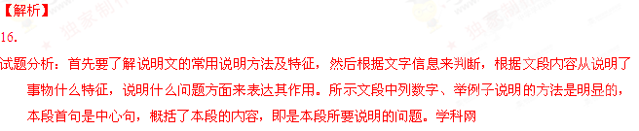
【考点定位】分析常见的说明方法及其作用。能力层级为分析综合C。
17．
试题分析：仔细阅读所示文段，了解内容。所示语句是说天气预报与我们日常生活的密切关系，所以应该放在第四段开头，起引领作用。
【考点定位】理解文中重要句子的含意。能力层级为理解B。
18．
【考点定位】理解文中重要词语的含义。能力层级为理解B。
（四）现代文阅读【本题满分15分】
乡间蜂事
周灿
①在乡间，蜜蜂这小精灵是极受欢迎的。
②乡人对堂前的燕子、屋后高树上的喜鹊窝总有一种特别的情感。其实喜鹊、燕子并不能为他们带来些许物质上的指望，但他们认为自家屋子周围有这些生灵的鸣叫与飞舞，家中就会增添许多热闹的气氛，艰辛的生活也就仿佛多了许多盼头。
③而对蜜蜂，乡人更视其为天虫地宝，他们坚信只有家庭平安、和顺，蜂群才会嘤嘤嗡嗡地飞到那家定居下来。蜂群会让主人家好几天都眉开眼笑的，一则可以取蜜，有一份口福，更重要的是那些飞舞的小精灵给他们的生活带来了一份热闹、一份希望、一些艰辛生活之外的憧憬。
④到了分蜂时节，自家木屋板壁的缝隙处有了拖长后腿慢慢悠悠探查的“向蜂”时，乡人就会放下一天的活计，匆忙从楼上取下一个半米高的圆木桶来，认真扫去桶上的灰尘，朝桶盖上面喷些淡盐水或涂抹些蜂蜜，再把木桶小心翼翼地置放在向蜂探查的地方，然后静静地伫立一旁，焦急而又耐心地等待着蜂群的到来。眼见着飞舞的向蜂愈来愈多，一旁的人就格外起了精神，如若一切顺利，不久之后就会有一群蜜蜂嘤嘤嗡嗡从天而降，熙熙攘攘钻进圆木桶里。那样的情景会让一旁的人高兴得手舞足蹈。然而多数时候是热闹一阵之后，向蜂们舔净桶盖上的蜂蜜便各自散去，场面渐渐冷静下来，最后只余下一个孤零零的圆木桶和旁边一颗颗失落的心。
⑤然而蜜蜂的爽约并不会丝毫打消乡人们对其期盼的热情，因为他们知道这些小精灵的到来很不容易。
⑥在分蜂时节，有蜂群的人家大多会有人在家守着家中那些宝贝，一旦分蜂了，待蜂群出门一小半，乡人就急忙用早已准备好的水不断地向蜂群前端泼去，蜂王身上沾了水不能远飞，蜂群就会在就近的树枝上结成球状，主人家就会乐呵呵地拿一个蜂桶盖把他们“招请”回去，安置在另一个空桶里。有时蜂群飞到半途，飞得低了些，被山坡上干活的人发现了，那人就会急忙扔下手中的农活，抓起地上的泥沙，一路追赶着不断朝蜂群扔去。蜂群经不住这有些蛮横的挽留，只好停留下来，而那追蜂人便欢天喜地地奔回家取蜂桶去。还常会见一些乡人左手举着蜂桶盖，右手捏着小枝叶轻轻向上扫着结球的蜂群，嘴里还念念有词：蜂王上盖，蜂王上盖……等到全部蜜蜂爬上蜂桶盖，才会长长地出一口气，小心翼翼地端着蜂桶盖回家去。
⑦此时乡人的话题多是关于蜜蜂的。得到蜂群眷顾的人家自是说得眉飞色舞，欢喜之情溢于言表，仿佛生活一下子光亮起来了。而那些没有蜂群眷顾的人家自是神情黯然，然而也并没有完全心灰意冷，他们默默地收拾好自家的蜂桶静静等待着——不定哪一天蜜蜂就会来了呢。
⑧在少有的空闲时节，乡人最惬意的事情莫过于搬一把椅子端一杯茶走到蜂桶旁坐下，看着蜜蜂们匆忙的身影，听着蜜蜂们嗡嗡的闹声，看着听着竟有些困了，就在椅子上小憩一会儿，那小憩的梦中一定有热闹的嗡嗡声。
⑨取蜜是一件紧张而刺激的工作。乡人常常在漆黑的夜晚，先把蜂桶倒过来，然后用另一个蜂桶扣在倒着的蜂桶上，再用木棍急促地敲打下面的蜂桶，蜂群受惊，便匆忙向上爬去，估摸着蜂群都到上面的蜂桶里去了，这才把那蜂桶挪开，用小刀把蜂桶的蜂蜜割取下来，一层一层地轻放在准备好的盆中。这时那紧皱不安的眉头才舒展开来，闪着亮光的喜悦就挂满了整张脸。取下的蜂蜜无论多少，乡人总会给邻里送一些尝尝，让大家一起分享自家的甜蜜。
⑩乡人看看蜂桶中稳定下来的蜂群，看看空中依旧飞舞着的蜜蜂，心中比吃了蜂蜜还要甜，也便觉得日子因为蜂蜜带来的热闹而变得格外甜美。
（原文有改动）
19．阅读第④—⑨自然段，依据文章内容填空。（4分）
段落 | 时节 | 乡间蜂事
④⑤【来 | 分蜂时节
⑥⑦ | 分蜂时节 | 向蜂群泼水、扔泥沙，挽留蜜蜂
⑧ | 空闲时节 | 在蜂桶边小憩，看蜂、听蜂
⑨ | 取蜜时节
20．文中的“乡人”主要有哪些特点？就其中一个特点结合文章内容作简要分析。（3分）
21．下列文段的语言富有表现力，请任选一个角度加以赏析。（4分）
还常会见一些乡人左手举着蜂桶盖，右手捏着小枝叶轻轻向上扫着结球的蜂群，嘴里还念念有词：蜂王上盖，蜂王上盖……等到全部蜜蜂爬上蜂桶盖，才会长长地出一口气，小心翼翼地端着蜂桶盖回家去。
22．联系全文，分析第⑦自然段中画线语句的含义。（4分）
【答案】
19．用木桶喷淡盐水或涂抹蜂蜜，期盼蜂群到来；倒置蜂桶，割去蜂蜜，与相亲分享甜蜜。
20．热爱生活、富有智慧、过着诗意的生活、淳朴、团结、和睦。
21．文段运用了细节描写，生动传神的表现了在分蜂之时，乡人对这些得之不易的宝贝的小心、虔诚和难以掩饰的喜悦兴奋。
22．蜜蜂的到来，一则可以取蜜，更重要的是预示着他们的家庭平安、和顺。
【解析】
19．
试题分析：仔细阅读所示文段，了解内容。根据表中提示的文字信息，按文段顺序依次梳理信息，根据内容的关联性，找到有在的语句，概括填答。
【考点定位】归纳内容要点，概括中心意思。能力层级为分析综合C。
20．
试题分析：本题考查对人物的性格特征。要想找准“乡人”的特点，需要在“乡人”的行动、语言、神态等方面材料进行辨析提炼。“他们认为自家屋子周围有这些生灵的鸣叫与飞舞，家中就会 增添气氛，艰辛的生活就多了许多盼头。”表现了他们热爱生活。
【考点定位】欣赏作品的形象，领悟作品的艺术魅力。能力层级为鉴赏评价D。
21．
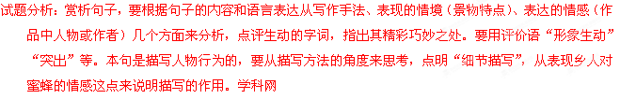
【考点定位】体会重要语句的含意，品味语言表达艺术。能力层级为鉴赏评价D。
22．
试题分析：阅读所示文段，了解内容即乡人的生活与蜜蜂的关系，抓住句中“生活”“光亮”两个词语，从乡人们对生活的态度和期盼这方面来分析解答。
【考点定位】理解文中重要句子的含意。能力层级为理解B。
三、写作【本题满分50分】
23．从以下两题中任选一题，完成作文。
（1）半命题作文
题目：有 相伴滋味长
先将题目补充完整，然后写一篇600字左右的记叙文，力求写出真切体验与独特感受。文中不得出现真实的校名与人名。
（2）命题作文
题目：你有属于自己的光芒
根据自己的理解，结合生活经历和感悟，自选文体（诗歌、戏剧除外），写一篇600字左右的文章，力求写出真切体验与独特感受。文中不得出现真实的校名与人名。
【答案】例文：
有爱相伴滋味长
清晨的第一缕阳光照到了我的手旁，我静静的感受着它温暖的抚摸，闭上双眼，静静地。这时，世界都仿佛安静了。昨晚发生的一切回映在脑海，挥之不去。
独自在楼下，静静地望着不远处地喧闹的人们，平常，这里不可能这样热闹的，可今天不同。
放眼两旁的楼房，高大而阴暗，不像是白天那副生机勃勃的模样，黑漆漆的四周，让我的心头蒙上一层阴霾——今天停电了。
黑暗的世界真的让令我感到恐慌了。
努力压住心中的恐惧，望了望还在热烈的交谈着的人们，心中似乎没有那么怕了，心跳的速度变慢了。
眼神不经意的飘向空中，以我的视角来看，空中根本是没有月亮的，已有一颗星，一棵孤单的星……
“咦，一颗星怎么会发出能照亮大地的光呢？”我的眼神开始寻找月，我已近不知多久没有观察过夜空了。
不出我所料，那轮皎洁的月很快便映入了我的眼帘，今天离十五号还有段时间，月并不是非常的圆，反倒显得窄而长，像一只倒挂的小船似的。
果然呵，那颗星的光真的很小很小，但在月的映衬下，那抹光，那抹原属于月的光却有了星的功劳。而那月呢，也因有了星而更加的耀眼了。
忽然肩头一沉，我的视线转向了肩膀，是一双大手，一双消瘦的大手，但对于我来说，却是无比的熟悉，那，是妈妈的手。
“冷么，要不咱们回家吧？”妈妈那温柔的语气在耳畔响起，“嗯，好。”我下意识的回答着。
妈妈走在前面，月关照在她身上，似乎为她添上了一丝圣洁的感觉，望着妈妈，我似乎懂了些什么，或许，妈妈就是专属我的那轮月。
月，母亲，多么神圣的两个字眼啊，上苍赋予了他们特殊的意义。
那刻，我读懂了月的皎洁。那盈盈的月光洒在身畔，熟悉的人留在身旁。

你有属于自己的光芒
我身上的闪光点就是——坚持
我，说好不好，说坏也不坏，好的优点想半个小时也想不出来，可坏的习惯却有一箩筐，我常常为这事感到沮丧，瞧瞧别人，毛笔字十级、电子琴十级、小提琴九级、钢琴八级、葫芦丝七级。而我，拼死拼活弄到现在，还只弄了个毛笔字七级，还不知道有没有考上，硬笔五级，也不一定考得上。唉，和别人比起来，我真的很渺小。不过最近，我倒发现了我的一个优点呢。这个学期，我突发奇想，决定写个小说，于是说干就干，我拿出纸笔，“唰唰唰”开始写了起来。第一个晚上，我就写了7．8页纸，我读了一遍，感觉还不错，心里美滋滋的，真开心。第二天，我想赶着中午休息时间，再写一点，谁知，一拿出来，同学们就都围了过来看，纸很快被抢了一空，我看到这情景，心里更高兴了，想不到，我一个“文坛”小虾写的东西竟然这么受到欢迎。第二天，我带着纸笔来到学校，好多同学都告诉我，他们也开始写小说了。瞧，钱媛写《双园之战》、李若绮写《肥皂打印机》、邓杨竟然也起哄，写一部《武林外传》，缪蒙秋还准备写奇幻小说，“好，让你们写吧，我倒要和你们比比看。”中午，我又抽空拿出纸笔开始写，这次只有几个“铁丝”来读了，而其他人，都忙着写呢，我数了数，有一大半，这更坚定了我写下去的决心，我一定要让你们看看，我的“杨氏小说”一定会成功。三天过去了，班里写小说的人消失了大半，有的只写了一个开头就觉得太累，有的甚至只写了个题目，不过，仍有几个活跃分子在兴致勃勃的写，我也仍然在坚持着，每天晚上抽半个到一个小时来写。一个星期过去了，班里写小说的人几乎都销声匿迹了，大家也好像很合作，一句话也谈不到小说上来，我也快泄气了，望着那30多页的稿纸，又想气又想笑，不过妈妈说过：“坚持不懈就是胜利。”我一定得写下去，说不定这个坚持还会成为我的一个优点呢。又是一个星期六，我盯着稿纸，想着妈妈的话，“期未考试就要到了，你这小说最好快点结束。”等不了了，我又拿起了笔， “唰唰唰”地写起来，一直写到深夜，终于，随着后记中的最后一个句号，我写完了，再一次望着那满满60页纸，我兴奋地拿给爸妈看，爸爸才看了三页，马上大声说好，还说我的题记、后记，如果他写也不一定有我写得好，我开心极了。
我学会了坚持，学会了不半途而废，而坚持，是人生长路上的一把锋利无比的剑，能帮我铲除无数“妖怪”，它会让我的人生之路更平坦、更宽阔。坚持就是我的闪光点，虽然没有八级、十级那样的光辉，但它，却可以让我渡过无数难关，帮我克服许多困难。
【解析】
试题分析：第一题，“自己的光芒”，自己的“闪光点”，可以认为“闪光点”就是一个人一表现出的“优秀点”，一直在“闪光”，那么就写写自己这个“闪光点”。更可以别样的理解，采用别样的写法，把“闪光点”的“闪”字突出出来，即一个人的某一“优点”某一“精神品质”在“瞬间”突现了一下， “闪亮”了一下，而没被人看到，所以自己要善于“发现”这个“闪光点”为自己喝彩，积蓄自信，力争多“闪”几次。那么，根据这个理解，可以写写自己在生活中不多见的一点点能够欣慰甚至值得骄傲的小事，告诉自己，自己身上有人格精神的“火种”，对此发表一下感慨：如何保存这“火种”，最终让它“燃烧”起来，方法就是不时地不断地“发现自己的闪光点”。“闪光点”，一般是针对“漆黑一片”来说的，所以本作文可以采用对比的写法，可以运用欲扬先抑的写法，先写自己不足，不被人看好，然后再写突然发现自己也有“闪光点”，应该为自己“喝彩”一下。第二题，此作文是写自己生活的，与自己的生活很贴近。提示语中的提供的词语一般都是学生们能够想到的。分析文题，先说“成长”，成长，可以是学业上的，可以是为人方面的，可以是生活技能方面的。“成长”，就要写“过程”，写在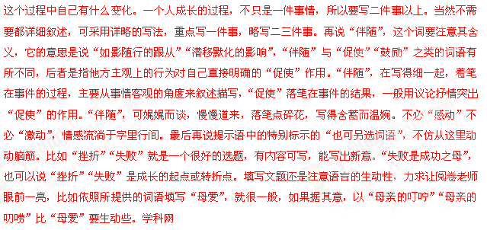
【考点定位】按要求写作。能力层级为表达运用E。

